**論壇架站機系統**

**完工日期：2006年7月　　　　　　　　　工程時間：4個月(含測試)**

**程式語言：PHP+MYSQL**

**參考網站：台灣論壇、微風論壇**

**說明：**

自製論壇架站機系統，藉由Web安裝平台使程式自動建置包含資料庫、資料表、管理者帳號、ＰＨＰ程式檔…等；當論壇安裝完成後即可使用管理者帳號登入論壇，並管理論壇後台基礎設定及討論版建置，便可讓使用者申請註冊，發布文章內容及回覆內容。

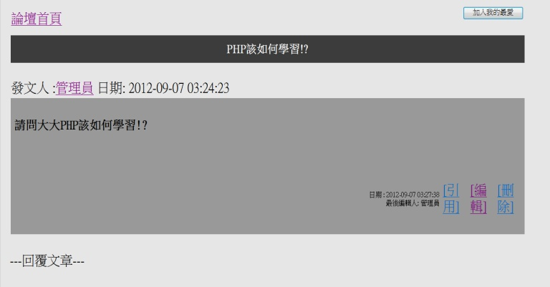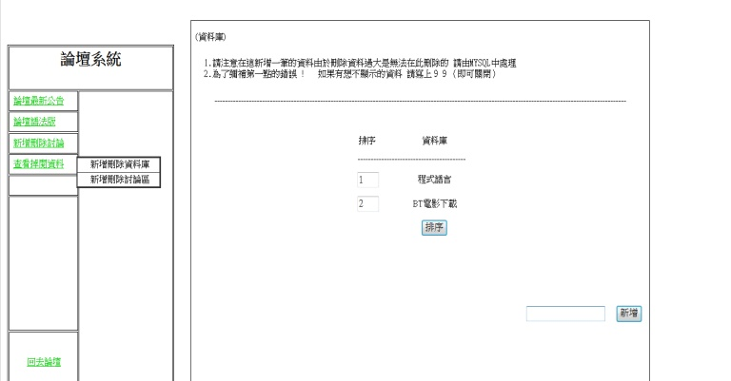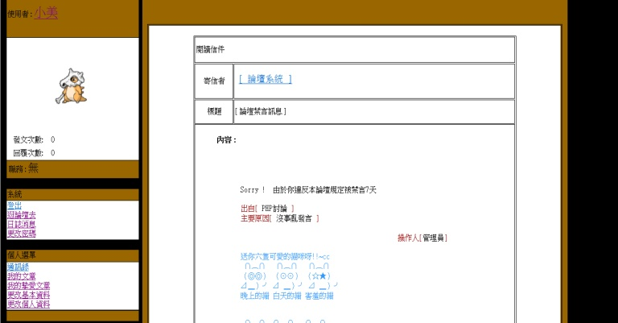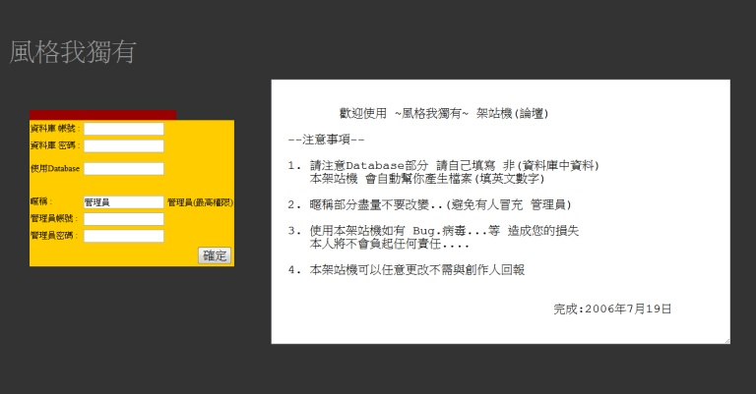**安裝架站機**

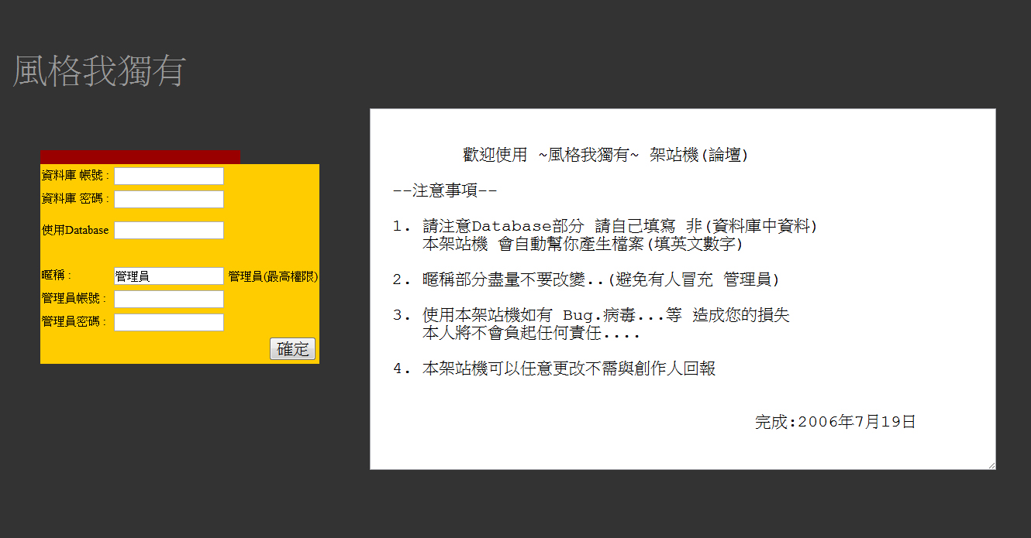

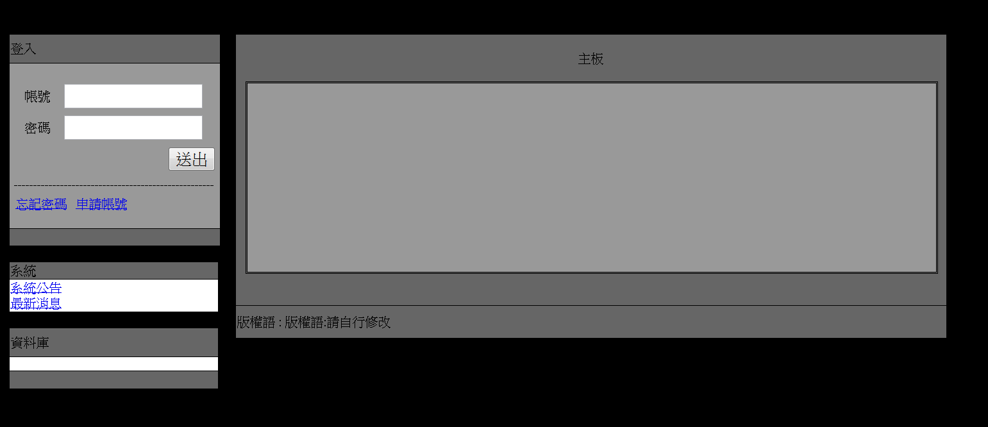

**說明：**

WEB版的安裝模式，填寫完相關資訊後，系統自動為您在MYSQL中建置資料庫及相關資料表，您並可以開始使用論壇。

**論壇管理平台**

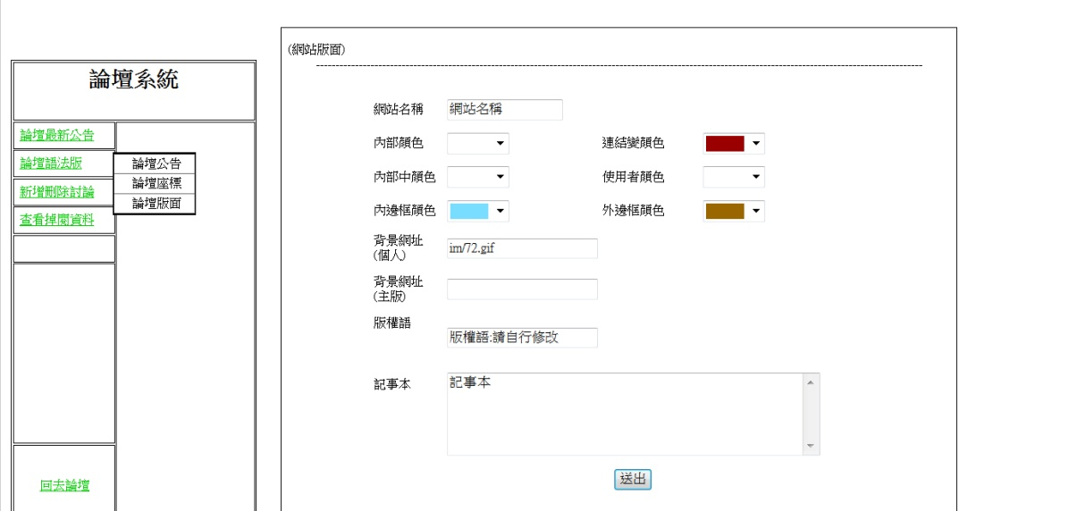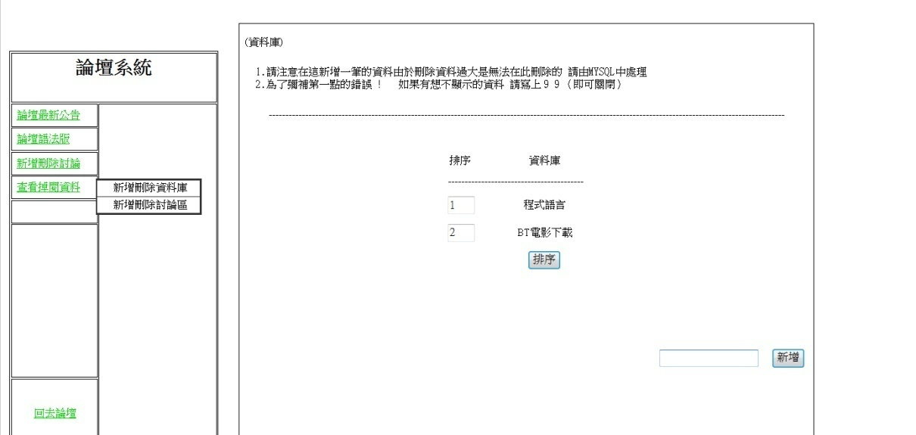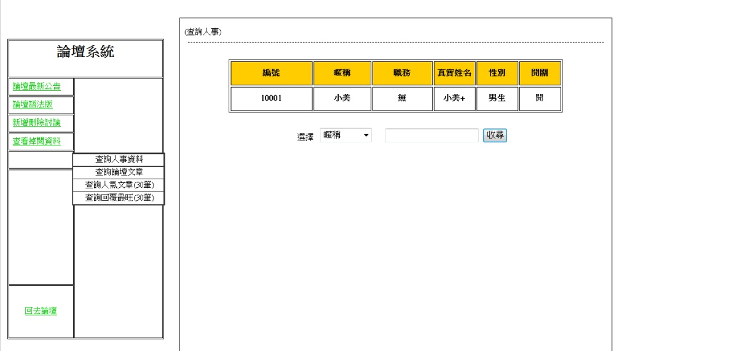

**說明：**

管理整個論壇系統平台，包含論壇開關、論壇公告、背景配置、Logo配置、新增討論版和設置版主、文章查詢和使用者查詢…等功能。**論壇個人平台**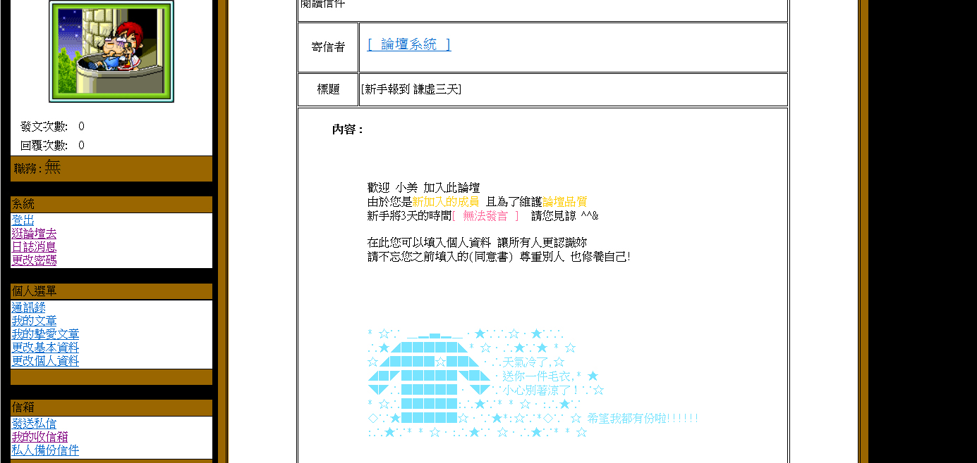

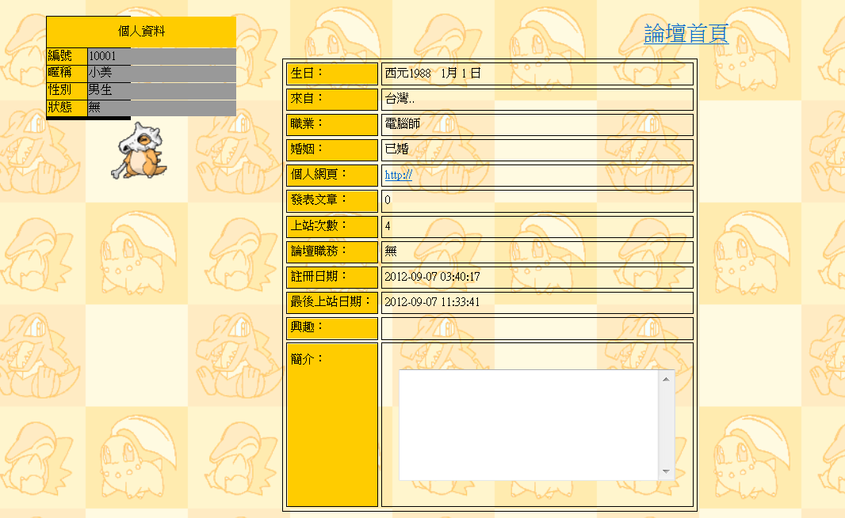

**說明：**

個人論壇信箱、基本資料和個人發布文章、回覆會集及摯愛文章收藏。

**論壇討論區及文章內容**

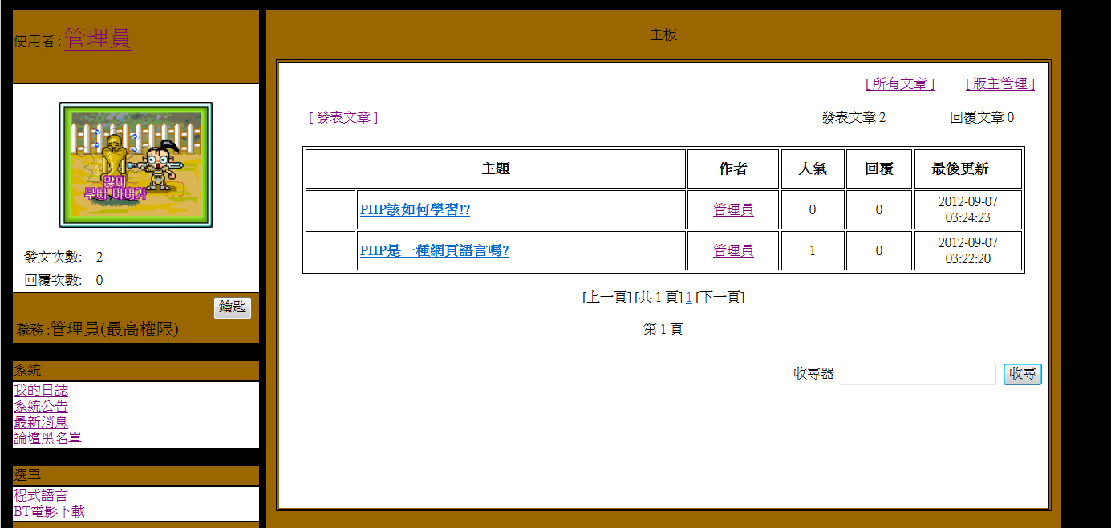

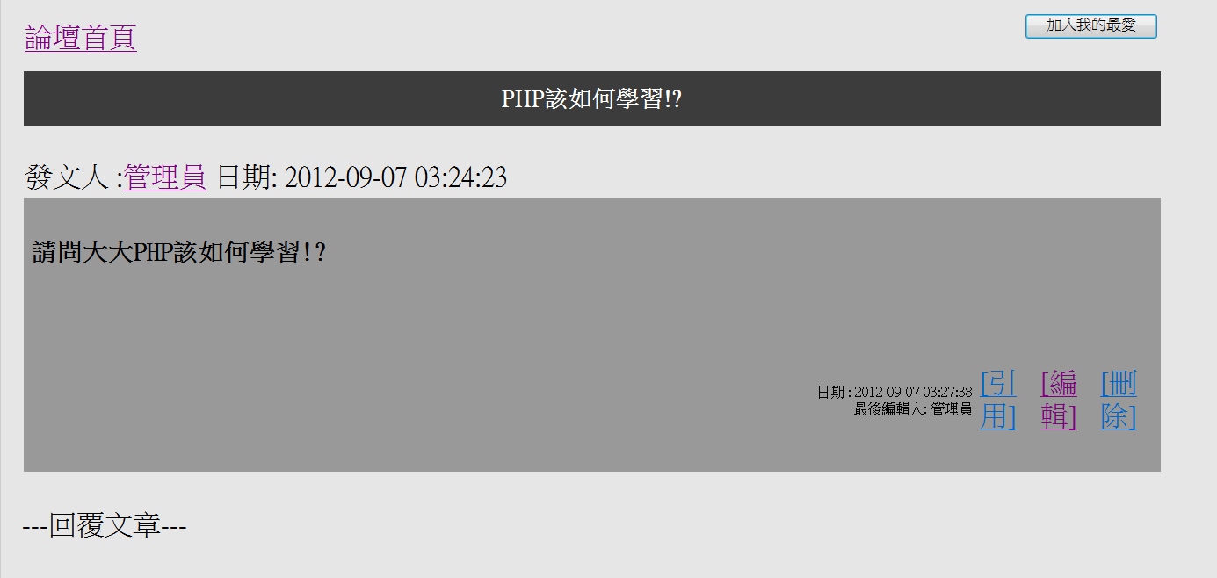

**說明：**

討論版排版模式參考微風論壇架構，文章及回覆內容模式參照台灣論壇特有的風格。

**論壇黑名單**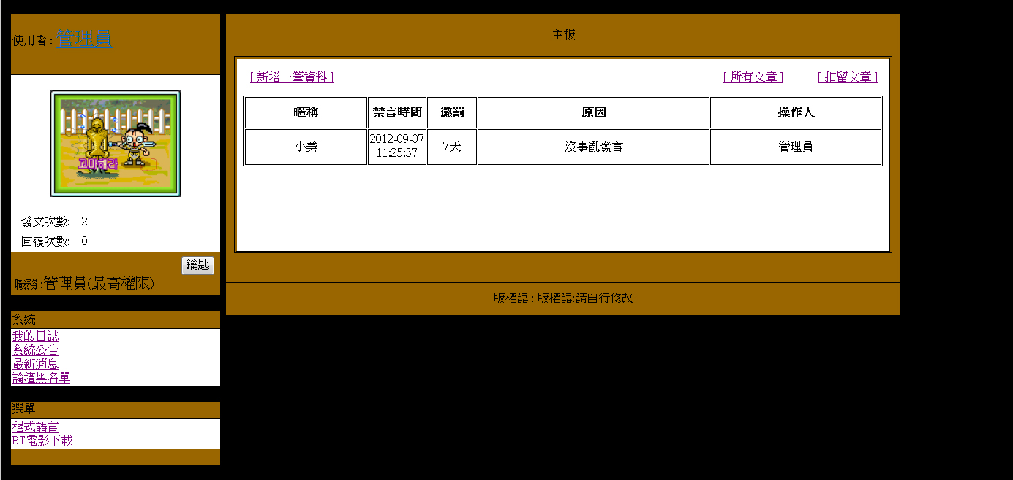

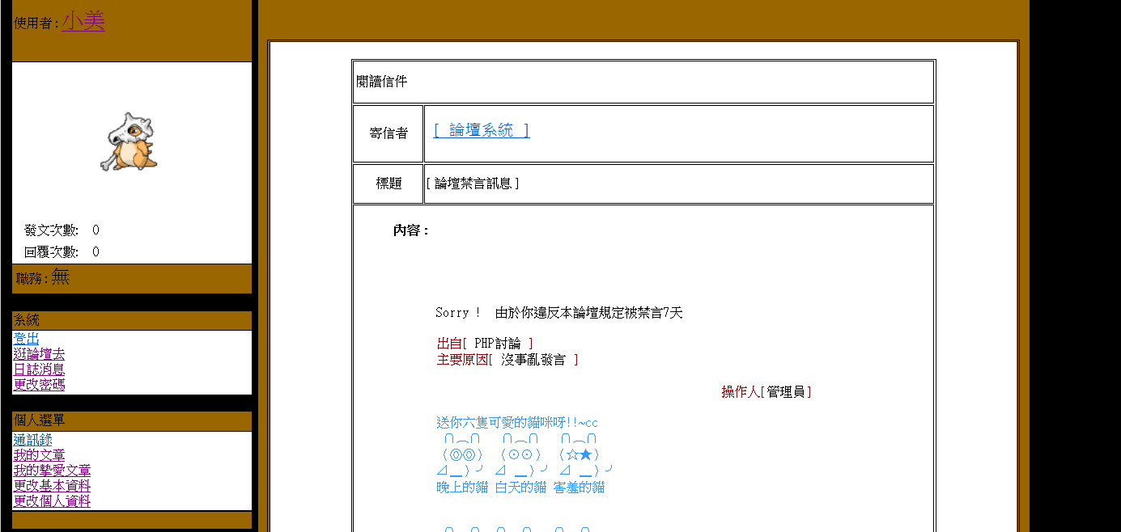

**說明：**

討論版版主將使用者列入黑名單中，使該使用者禁止發言、回覆文章。

**回憶６年前的程式碼**

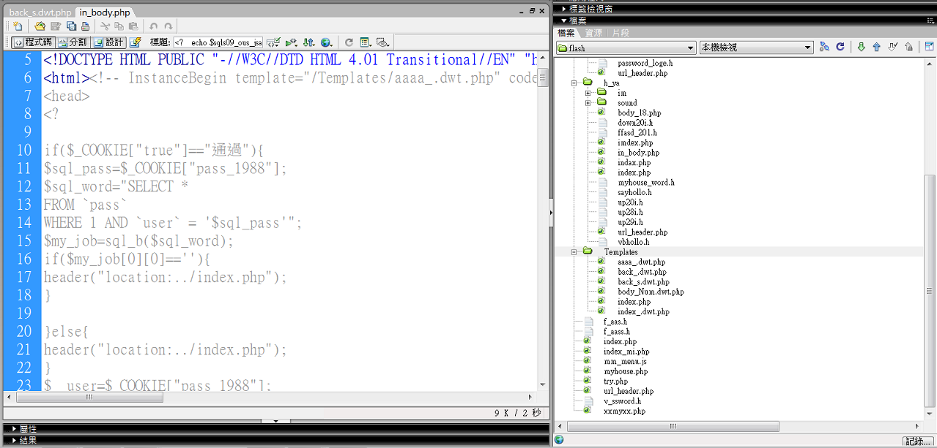

**說明：**

此作品在2006年選寫完畢，而今年是2012年回首來看程式碼及架構，我覺得當時我真的是寫得一蹋糊塗，感覺現在的我比起當年的我進步許多；而在看到以前的架構及程式碼，時在很想罵作者是誰，除了架構不佳及程式碼很凌亂外維護上也很不容易！不過值得注意的是當時的寫法是用Dreamweaver Templates架構，是種非常非常古老及高風險的技術！